ПРОТОКОЛ №____
20
заседания Государственной экзаменационной комиссии (ГЭК)
ГАПОУ ТО «Ишимский многопрофильный техникум»
Группа
Профессия (код, наименование)
Срок обучения

Число обучающихся в группе _______
Допущено к ГИА ____ чел.
Аттестовано ____ чел.
Председатель государственной экзаменационной комиссии: (ФИО полностью, должность)

Заместитель председателя: (ФИО полностью, Должность)

Члены государственной экзаменационной комиссии: (ФИО полностью, должность, для педагогов как по приказу с указанием квалификационной категории)
1.
2. З.
Секретарь: (ФИО полностью, Должность)

Приказ о назначении ГЭК:
20
Приказ о допуске к ГИА:
Рассмотрев итоговые оценки успеваемости за весь курс обучения, производственные и учебные характеристики и на основании выполнения и защиты выпускных квалификационных работ в виде демонстрационного экзамена комиссия постановила:
в связи с окончанием полного курса обучения по программе подготовки квалифицированных рабочих и служащих указанным в списке обучающимся выдать дипломы о среднем профессиональном образовании с присвоением квалификации » по профессии\специальности: (код, наименование)
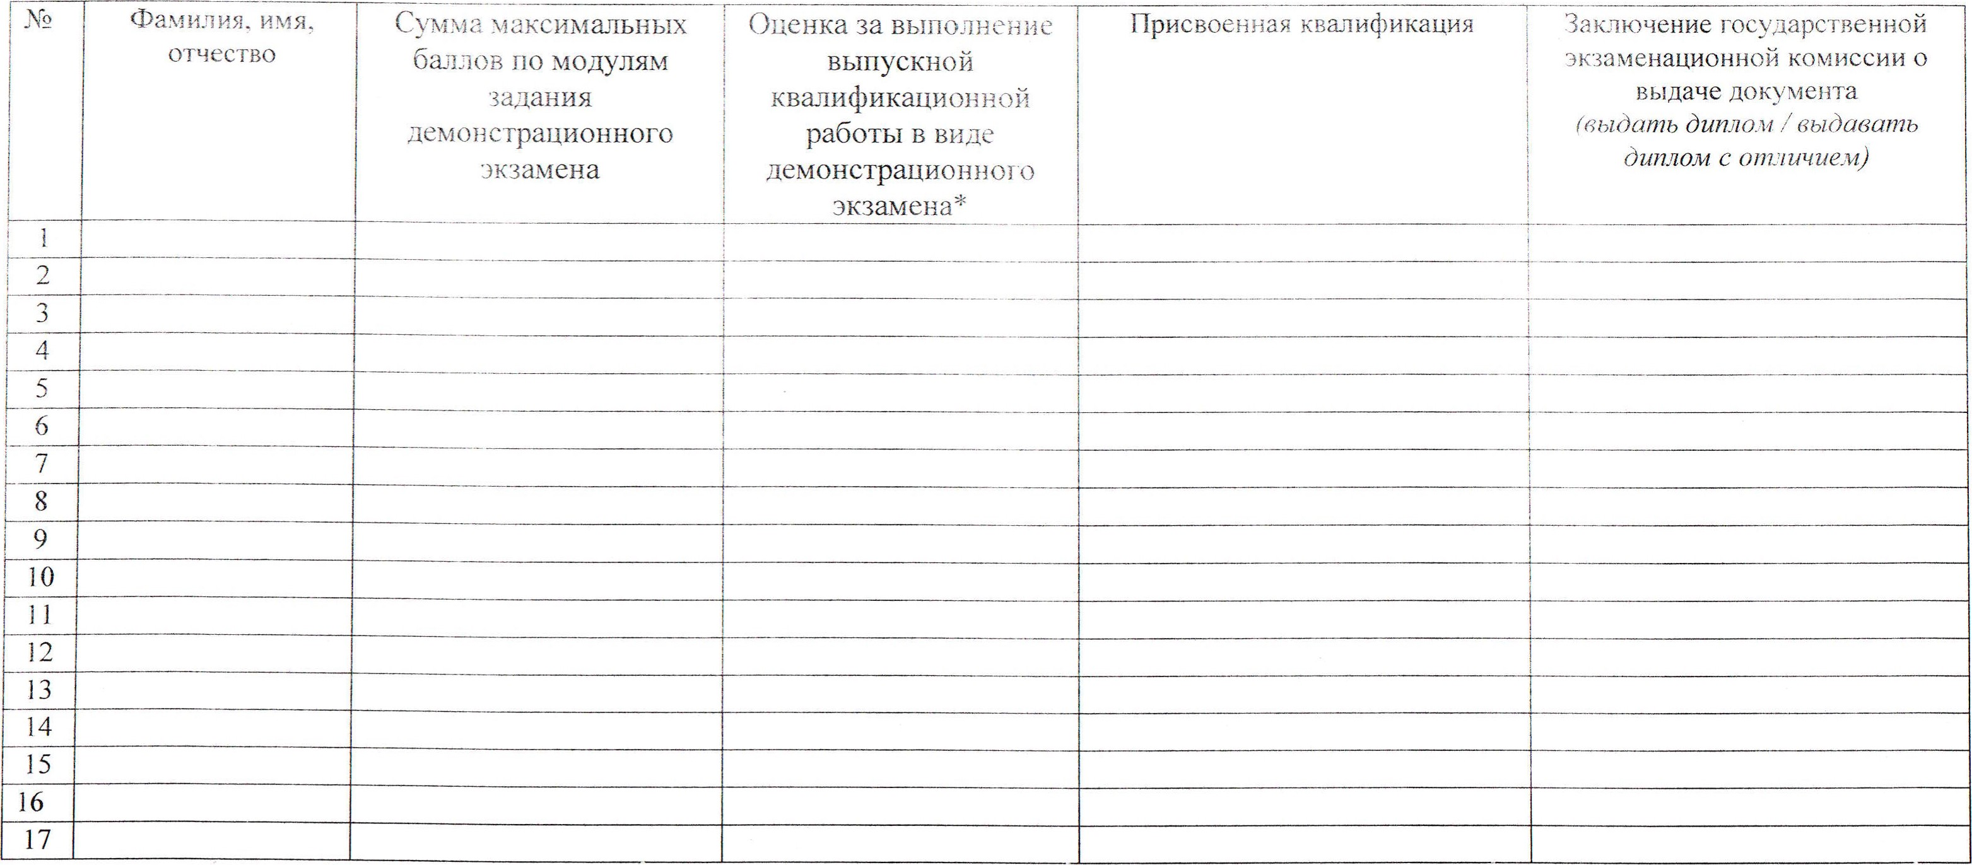
18
19
20
21
22
23
24
25
Председатель государственной экзаменационной комиссии
Члены государственной экзаменационной комиссии

Место печати

* Методика перевода результатов демонстрационного экзамена в оценку
Оценка ГИА | «2» | «3» | «4» | «5»
Отношение полученного количества баллов к максимально возможному по компетенции (в процентах) | 0,00 -19.99 % | 20,00-39,99  % | 40,00 – 69,99  % | 70,00 – 100,00%

